**愛媛の工業（確報）**

* 2019年工業統計調査（確報）の結果から　-

平成30年の愛媛県の製造業について

（従業者4人以上の事業所）

この調査結果は、令和元年6月1日現在で実施した「2019年工業統計調査」をもとに、愛媛県内の製造事業所（従業者4人以上の事業所）について、集計結果を取りまとめたものです。

**※本確報は、経済産業省の確報結果をもとに愛媛県が独自集計したものです。**

2019年工業統計調査（確報）の結果

（従業者４人以上の事業所）

○事業所数は３年連続の減少

〇従業者数は前年より減少

　　　　　　○製造品出荷額等は２年連続の増加

○付加価値額は４年ぶりの減少

概要

　　今回調査結果の概要は以下のとおりです。

|  |  |  |  |
| --- | --- | --- | --- |
| ○事業所数 | 2,078事業所 | 【全国第29位】 | ［前年比　74事業所減（△3.4％）］ |
| ○従業者数 | 76,606人 | 【全国第30位】 | ［前年比　658人増減（△0.9％）］ |
| ○製造品出荷額等 | 4兆2,640億円 | 【全国第26位】 | ［前年比　855億円増（2.0％）］ |
| ○付加価値額 | 1兆208億円 | 【全国第29位】 | ［前年比　734億円減（△6.7％）］ |
| （従業者29人以下の事業所は粗付加価値額） | | | |

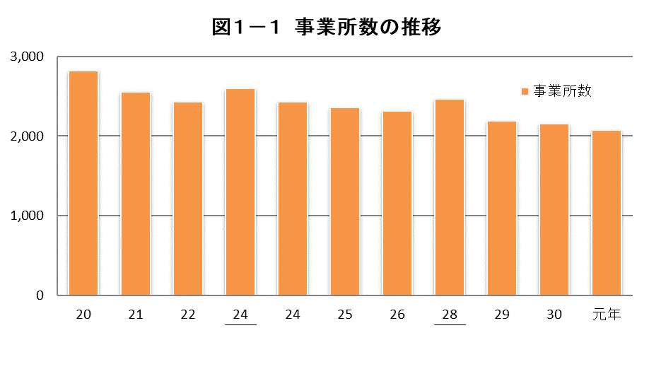

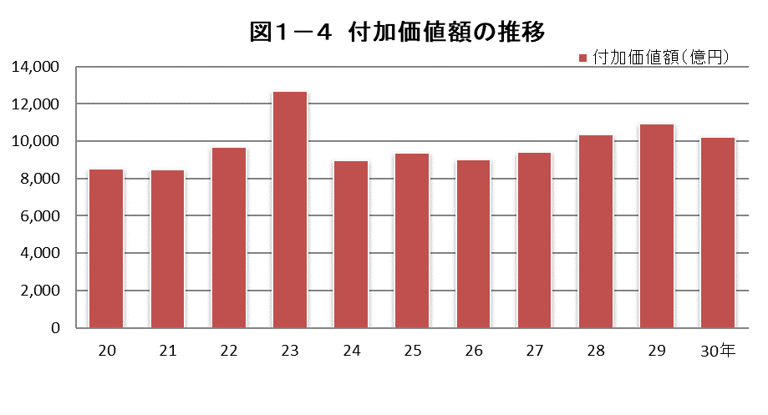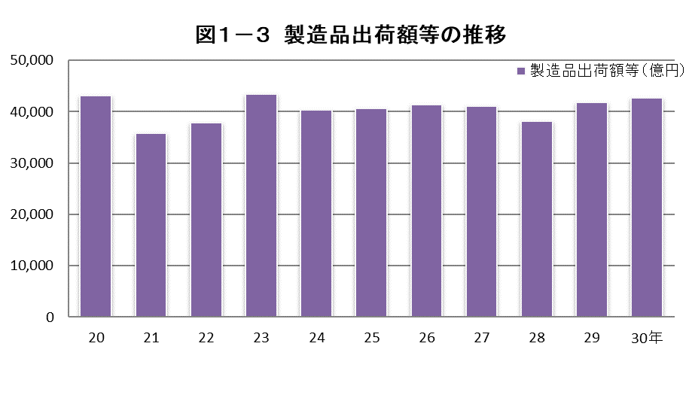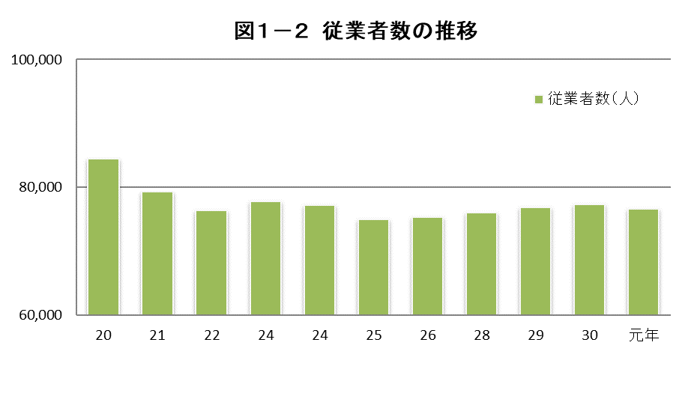

注1：付加価値額について、従業者４～２９人の事業所は粗付加価値額である。

注2：下線付きの年次は経済センサス‐活動調査の数値、その他の年次は工業統計調査の数値である。

注3：平成２７年の付加価値額については、個人経営調査票による調査分を含まない。

注4：事業所数及び従業者数については、下線付き平成２４年は平成２４年２月１日現在、下線付き平成２８年は平成

２８年６月１日現在、平成２９年以降は同じ年の６月１日現在、その他の年次は同じ年の１２月３１日現在の数

値。

注5：製造品出荷額等及び付加価値額については、それぞれの年次における１～１２月の１年間の数値。





事業所数、従業者数、製造品出荷額等

（従業者４人以上の事業所）

事業所数

令和元年6月1日現在の事業所数は2,078事業所で、前年（平成30年6月1日）に比べ74事業所の減少（前年比△3.4%）となりました。

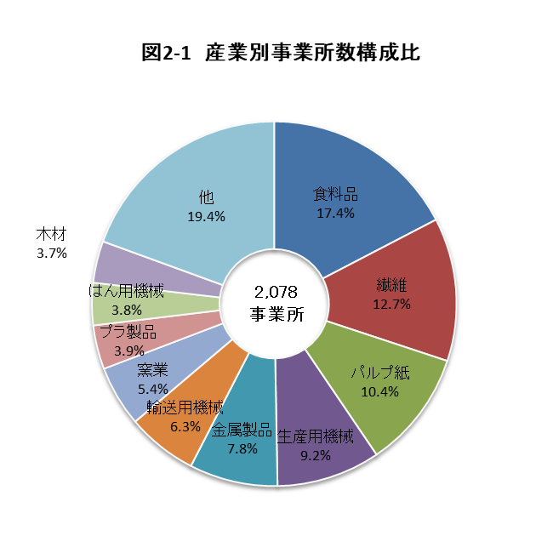

（１）産業別の状況

産業別構成比でみると、「食料品」が361事業所で17.4%と最も高く、次いで「繊維」が264事業所で12.7%、「パルプ紙」が217事業所で10.4%、「生産用機械」が191事業所で9.2%となっており、これらの5産業で全体の57.5%を占めています。

　　次に、産業別に前年と比べると、

○増加した産業は、

「電子部品」など4産業でした。

○減少した産業は、

「印刷」など13産業でした。

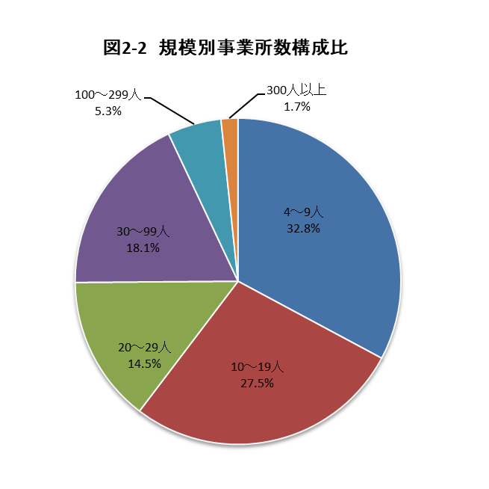

（２）従業者規模別（6階層別）の状況

従業者規模別構成比でみると、「4～9人」が682事業所で32.8%と最も高く、次いで「10～19人」が572事業所で27.5%となりました。

　　次に、従業者規模別に前年と比べると、「30～99人以上」で6事業所の増加(前年比1.6%)となる一方、「4～9人」では46事業所の減少（前年比△6.3%）となりました。

従業者数

令和元年6月1日現在の従業者数は76,606人で、前年（平成30年6月1日）に比べ658人の減少（前年比△0.9%）となりました。

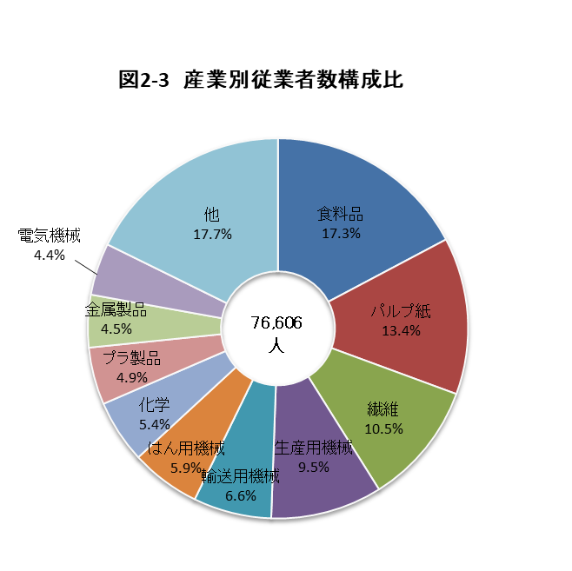

（１）産業別の状況

　　産業別構成比でみると、「食料品」が13,217人で17.3%と最も高く、次いで「パルプ紙」が10,235人で13.4%、「繊維」が8,019人で10.5%、「生産用機械」が7,265人で9.5%となっており、これらの4産業で全体の50.7%を占めています。

　　次に、産業別に前年と比べると、

○増加した産業は、

「化学」など11産業でした。

○減少した産業は、

「印刷」など12産業でした。

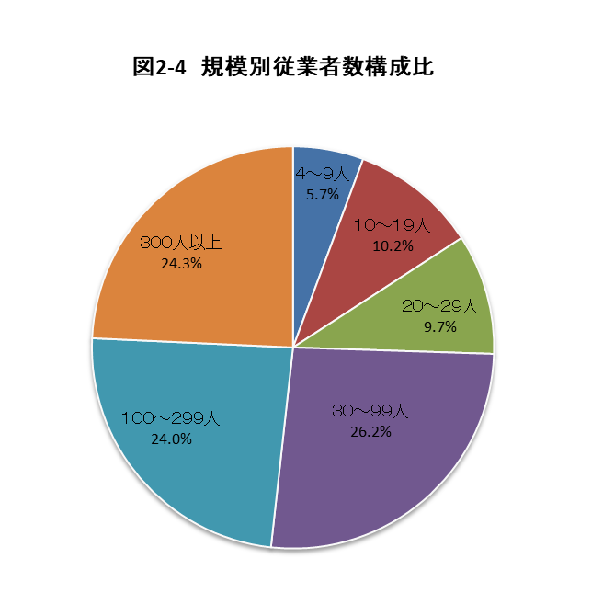（２）従業者規模別(6階層別)の状況

従業者規模別構成比では、「30～99人」が20,100人で26.2%と最も高く、次いで「300人以上」が18,591人で24.3%となりました。

　　次に、従業者規模別に前年と比べると、「100～299人以上」で185人増加(前年比1.0%)となる一方、「4～9人」で324人減少(前年比△6.9%)となりました。

製造品出荷額等

平成30年中における製造品出荷額等は4兆2,640億円で前年に比べ855億円の増加（前年比2.0%）となりました。

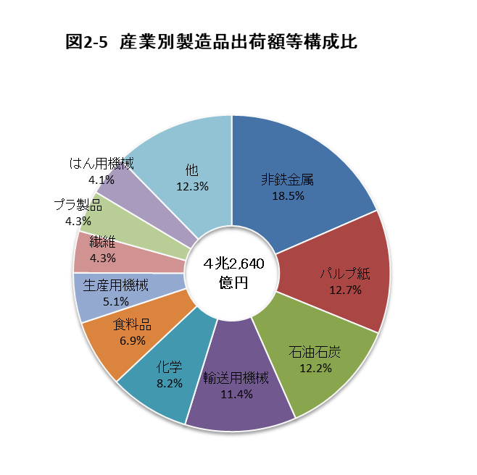

（１）産業別の状況

産業別構成比でみると、「非鉄金属」が7,875億円で18.5%と最も高く、次いで「パルプ紙」が5,421億円で12.7%、「石油石炭」が5,210億円で12.2%、「輸送用機械」が4,852億円で11.4%となっており、これらの4産業で全体の54.8%を占めています。

　　次に、産業別に前年と比べると、

○増加した産業は、

「輸送用機械」など、11産業でした。

○減少した産業は、

「飲料」など、10産業でした。

　（「皮革」、「業務用機械」及び「情報通信」につい

ては事業所情報保護のため秘匿としていま

す。）

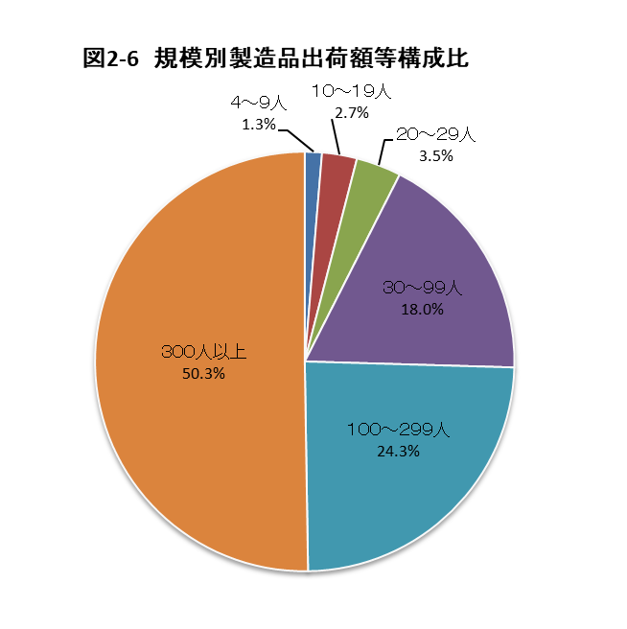

（２）従業者規模別(6階層別)の状況

従業者規模別構成比では、「300人以上」が2兆1,427億円で50.3%と最も高く、次いで「100～299人」が1兆358億円で24.3%となりました。

　　次に、従業者規模別に前年と比べると、「100～299人以上」で562億円増加(前年比5.7%)となる一方、「10～19人」で78億円減少(前年比△6.3%)となりました。



付加価値額（従業者4～29人の事業所については粗付加価値額）

平成30年中における付加価値額は1兆208億円で、前年に比べ734億円の減少（前年比△6.7%）となりました。

（１）産業別の状況

　　産業別構成比でみると、「パルプ紙」が1,324億円で13.0%と最も高く、次いで「非鉄金属」が1,114億円で10.9%、「化学」が1,074億円で10.5%、「食料品」が971億円で9.5%、「はん用機械」が855億円で8.4%となっており、これら5産業で全体の52.3%を占めています。

（「皮革」及び「情報通信」については事業所情報保護のため秘匿としています。）

（２）従業者規模別(6階層別)の状況

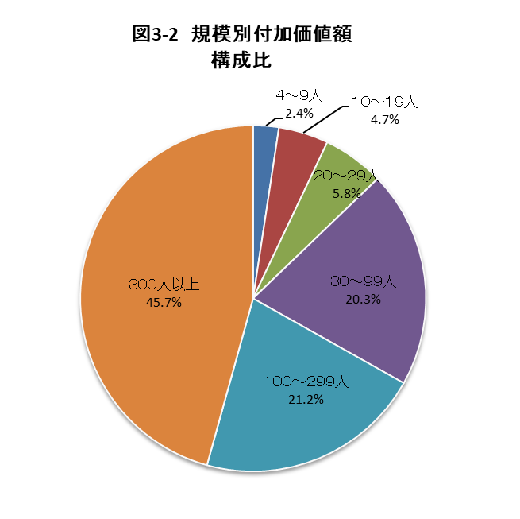　　従業者規模別構成比では、「300人以上」が4,665億円で45.7%と最も高く、次いで「100～299人」が2,160億円で21.2％となっています。

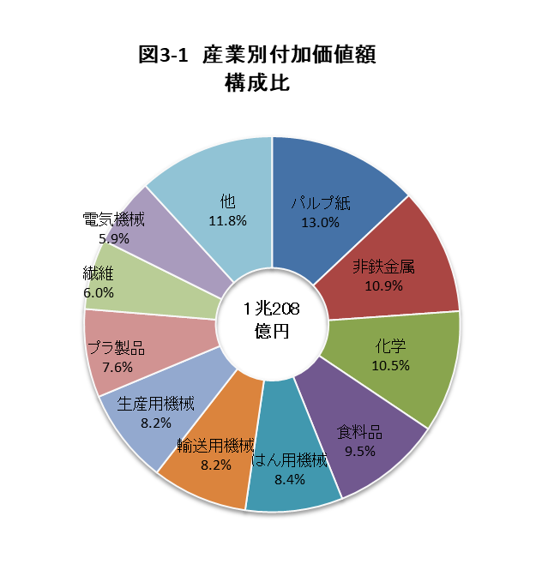



原材料使用額等

平成30年中の１年間における原材料使用額等は2兆9,483億円で、前年に比べ1,313億円の増加（前年比4.7%）となりました。

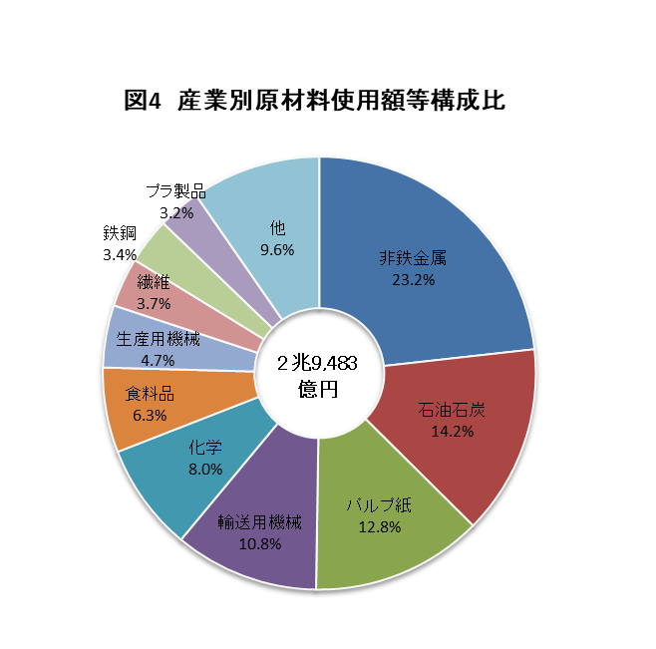

（１）原材料使用額等

　　産業別構成比をみると、「非鉄金属」が6,850億円で23.2%と最も高く、次いで「石油石炭」が4,187億円で14.2%、「パルプ紙」が3,776億円で12.8%、「輸送用機械」が3,181億円で10.8%となっており、これら4産業で全体の61.0%を占めています。

次に産業別に前年と比べると、

○増加した産業は

「化学」など15産業でした。

○減少した産業は

「飲料」など6産業でした。

（「皮革」、「業務用機械」及び「情報通信」については事業所情報保護のため秘匿としています。）

（２）原材料使用額等（30人以上の事業所）

　　従業者30人以上の事業所における原材料使用額等は2兆7,710億円で、前年に比べ1,219億円の増加（前年比4.6%）となりました。





現金給与総額

　平成30年中に支払われた現金給与総額は3,178億円で、前年に比べ15億円の増加（前年比0.5%）となりました。

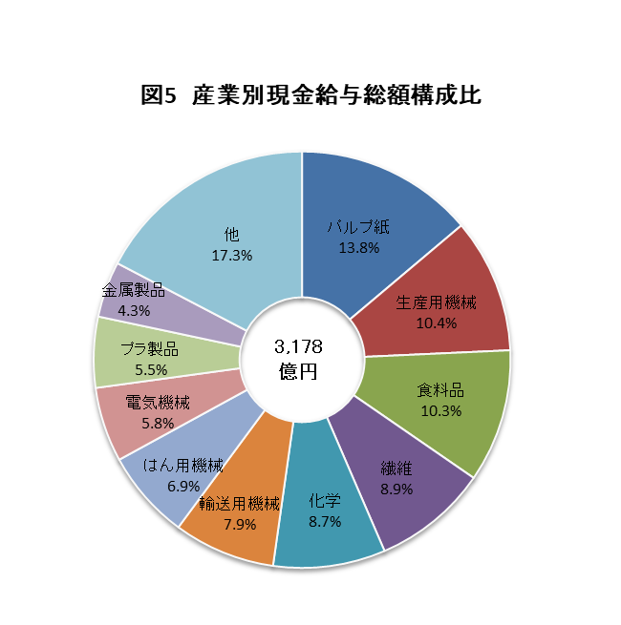

産業別の状況

　　産業別構成比でみると、「パルプ紙」が440億

円で13.8%と最も高く、次いで「生産用機械」が

332億円で10.4%、「食料品」が329億円で

10.3%、「繊維」が283億円で8.9%、「化学」が

277億円で8.7%となっており、この5産業で全体

の52.1%を占めています。

　　次に、産業別に前年と比べると、

　○増加した産業は

「化学」など13産業でした。

　○減少した産業は

「印刷」など8産業でした。

（「皮革」、「業務用機械」及び「情報通信」に

ついては事業所情報保護のため秘匿としています。）



有形固定資産（従業者30人以上の事業所）

　平成30年末の従業者30人以上の事業所における有形固定資産（土地含む）は1兆1,556億円で、年初に比べ872億円の増加（年初比8.2%）となりました。

　同じく、有形固定資産投資総額（土地含む）は2,268億円で、前年に比べ990億円の増加（前年比77.4%）となりました。

（１）有形固定資産年末現在高

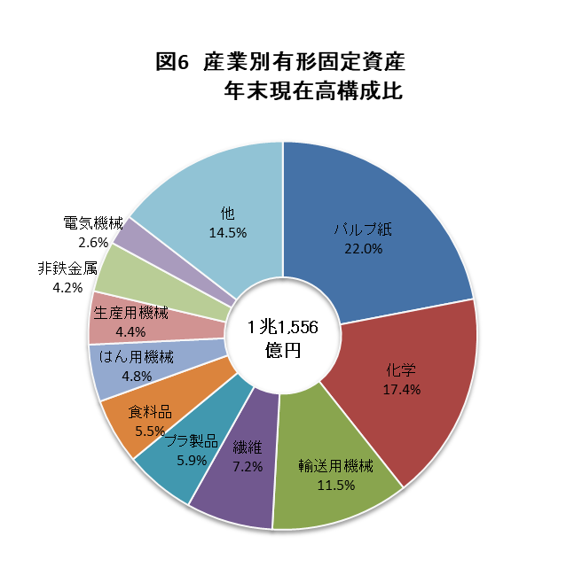　（年初現在高＋取得額－除却・売却による減少額－減価償却額）

　　産業別構成比でみると、「パルプ紙」が2,540億円で22.0%と最も高く、次いで「化学」が2,008億円で17.4%、「輸送用機械」が1,331億円で11.5%、「繊維」が835億円で7.2%となっており、この4産業で全体の58.1%を占めています。

　　産業別に年初現在高と年末現在高を比較する

　と、

　　○増加した産業は

「化学」など10産業でした。

　　○減少した産業は

「鉄鋼」など10産業でした。

（「家具」、「石油石炭」及び「皮革」について

は事業所情報保護のため秘匿としています。）

（２）有形固定資産投資総額

　（取得額＋建設仮勘定の年間増減（増加額－減少額））

　　投資の内訳をみると、「機械及び装置」が1,585億円と最も高く、次いで「建物及び構築物」が445億円となりました。

また、平成30年1年間の投資総額を産業別にみると、「化学」が825億円で36.4%と最も高く、次いで「パルプ紙」が563億円で24.8%、「非鉄金属」が137億円で6.0%の順となっています。

（「家具」、「石油石炭」及び「皮革」については事業所情報保護のため秘匿としています。）







在庫額（従業者30人以上の事業所）

　平成30年末の従業者30人以上の事業所における在庫額は6,516億円で、年初に比べ156億円の減少（年初比△2.3%）となりました。

　年末在庫額の内訳をみると、製造品在庫額が1,575億円で年初に比べ198億円の増加、半製品及び仕掛品在庫額が3,195億円で年初に比べ468億円の減少、原材料及び燃料在庫額が1,746億円で年初に比べ114億円の増加となっています。

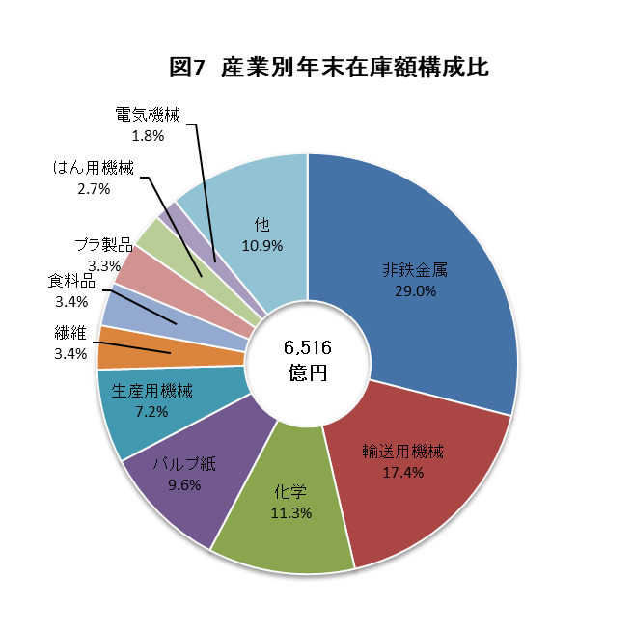　在庫額の産業別の状況

　年末在庫額の産業別構成比をみると、「非鉄金

属」が1,889億円で29.0%と最も高く、次いで「輸

送用機械」が1,134億円で17.4%、「化学」が737億

円で11.3%となっており、この3産業で全体の

57.7%を占めています。

　産業別に年初現在高と年末現在高を比較すると、

　○増加した産業は

「鉄鋼」など14産業でした。

　○減少した産業は

「輸送用機械」など6産業でした。

（「家具」、「石油石炭」及び「皮革」については事

業所情報保護のため秘匿としています。）



工業用地（従業者30人以上の事業）所）

　令和元年6月1日現在の従業者30人以上の事業所の敷地面積は2,372万㎡で、前年（平成30年6月1日）に比べ33万㎡の増加（前年比1.4%）となりました。

　また1事業所当たりの敷地面積は45,433㎡となりました。

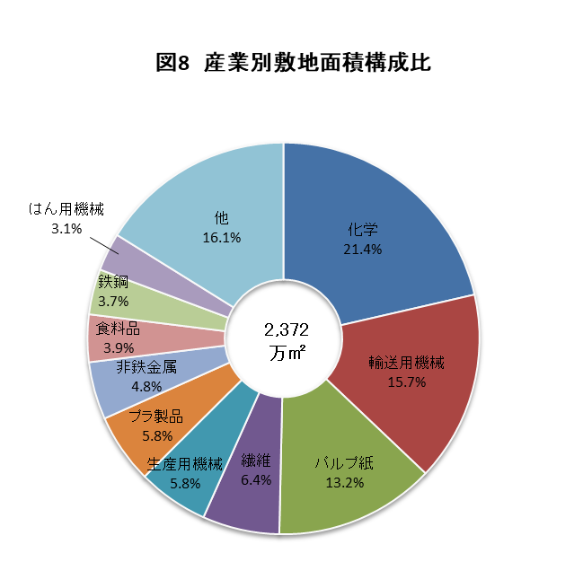　産業別の状況

　敷地面積の産業別構成比をみると、「化学」が508

万㎡で全体の21.4%と最も高く、次いで「輸送用機

械」が372万㎡で15.7%、「パルプ紙」が314万㎡で

13.2%、「繊維」が151万㎡で6.4%となっており、

これら3産業で全体の50.3%を占めています。

　産業別に前年と比較すると、

　○増加した産業は

「はん用機械」など9産業でした。

　○減少した産業は

「繊維」など5産業でした。

（「家具」、「石油石炭」及び「皮革」につ

いては事業所情報保護のため秘匿としていま

す。）





工業用水（従業者30人以上の事業所）

平成30年中の従業者30人以上の事業所における1日当たりの工業用水使用量は107万㎥で、前年に比べると4万㎥の増加（前年比3.9%）となりました。

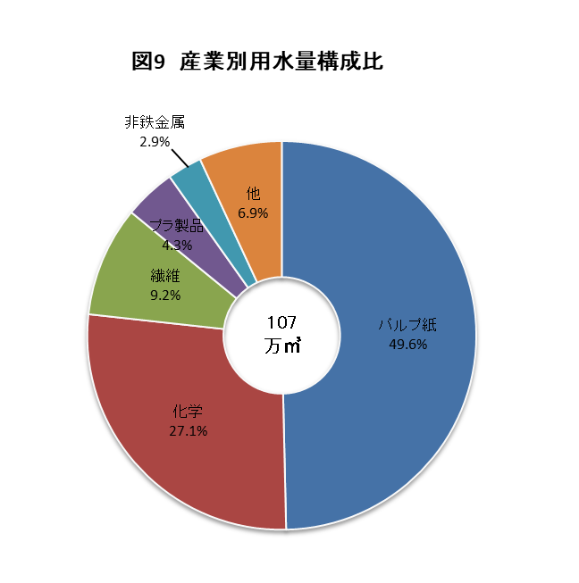

産業別の状況

　産業別に使用量を比較すると、「パルプ紙」が

53万㎥で49.6%と最も高く、次いで「化学」が

29万㎥で27.1%となっており、この2産業で全

体の76.7%を占めています。

　1事業所当たりの用水量を比較すると、「化学」、「パルプ紙」などが高い利用量となっています。

（「家具」、「石油石炭」及び「皮革」に

ついては事業所情報保護のため秘匿として

います。）



市町別の概況

（従業者４人以上の事業所）

事業所数

事業所数の増減を市町別に前年と比較すると、5市町で変わらず、5市町で増加し、10市町で減少しました。

前年比で最も増加幅の大きい市町は、「鬼北町」前年比5.9％で、最も減少幅の大きい市町は、「上島町」前年比△14.3%でした。

従業者数

　従業者数の増減を市町別に前回と比較すると、10市町で増加し、10市町で減少しました。

前年比で最も増加幅の大きい市町は、「大洲市」前年比15.4%で、最も減少幅の大きい市町は、「上島町」前年比△7.9%でした。

製造品出荷額等

製造品出荷額等の増減を市町別に前年と比較すると、増加した市町は14市町で、減少した市町は6市町でした。

前年比で増加幅の大きい市町は、「鬼北町」前年比25.1%、「宇和島市」前年比21.5%などで、前年比で減少幅の大きい市町は、「八幡浜市」前年比△15.2%、「上島町」前年比△10.9%などでした。



